Отчет по выполнению индивидуального проекта

Четвертый этап

Доберштейн Алина Сергеевна

Содержание

# 1 Цель работы

Создать сайт на Hugo.

# 2 Задание

1. Установить необходимое программное обеспечение.
2. Скачать шаблон темы сайта.
3. Разместить его на хостинге github.
4. Установить параметр для URLs сайта.
5. Разместить заготовку сайта на Github pages.

# 3 Теоретическое введение

Сайт - это совокупность веб-страниц, объединенных под общим доменом и связанных ссылками, тематикой и дизайнерским оформлением. Мы будем создавать статический сайт, для этого нам понадобится Hugo - генератор статических страниц для интернета.

# 4 Выполнение лабораторной работы

#Установка ПО Скачала исполняемый файл Hugo последней версии с гитхаба. (рис. 1).

Figure 1: Hugo

Figure 1: Hugo

По умолчанию архив скачался в папку “Загрузки”. Разархивировала, вырезала исполняемый файл из этой папки, создала в домашней папке пустой каталог “bin” (рис. 2).

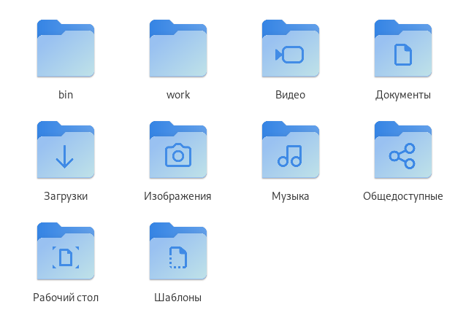

Figure 2: bin

Вставила исполняемый файл в созданный пустой каталог (рис. 3).



Figure 3: Вставка исполняемого файла в bin

# 5 Создание сайта

Взяла ссылку на шаблон репозитория с ТУИСа (рис. 4).

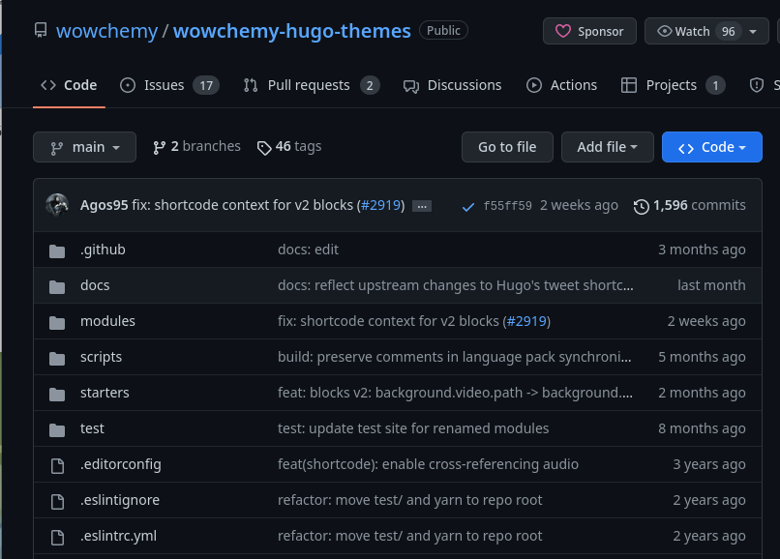

Figure 4: Шаблон репозитория

Используя этот шаблон, создала свой репозиторий “blog”.(рис. 5).

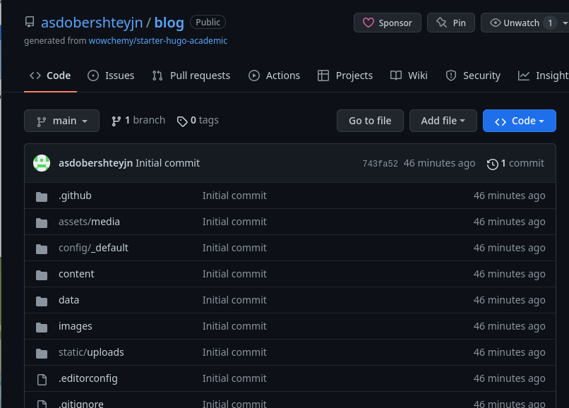

Figure 5: Созданный репозиторий blog

Клонировала репозиторий (рис. 6).

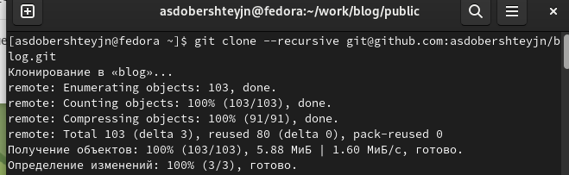

Figure 6: Клонирование репозитория

Перешла в каталог клонированный blog, проверила (рис. 7).

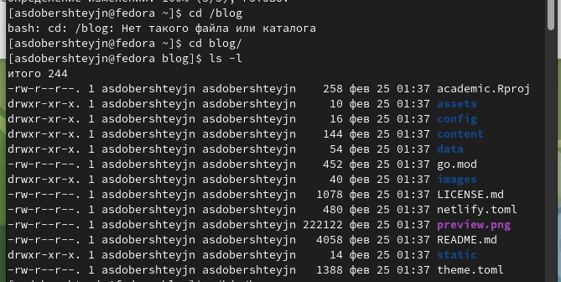

Figure 7: Проверка

В клонированный каталог установила hugo (рис. 8).

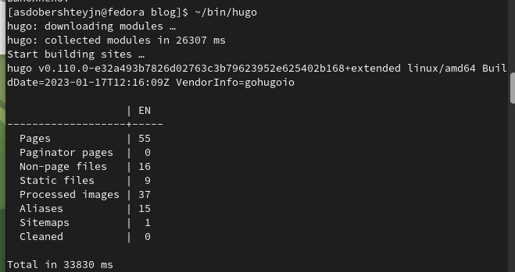

Figure 8: Установка Hugo

Проверяем с помощью команды ls. Заметили, что появился каталог public, который в дальнейшей работе будет нам мешать, поэтому удаляем его с помощью midnight commander. (рис. 9).

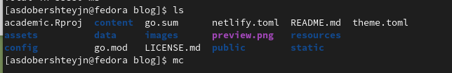

Figure 9: Проверка, удаление ненужного каталога

Выполнила Hugo server (рис. 10).

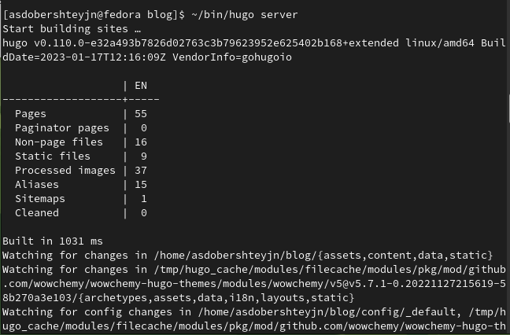

Figure 10: Выполнение Hugo сервер

Скопировала полученную ссылку, вставила ее в браузер и получила сайт (рис. 11).



Figure 11: Сайт

Создала еще один репозиторий со специальным названием “asdobershteyjn.github.io”, чтобы перенести туда сайт, что позволит видеть сайт не только с локального компьютера, но и с любого другого. (рис. 12).



Figure 12: Новый репозиторий

Перешла на уровень выше (рис. 13).

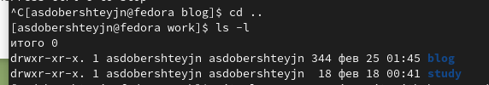

Figure 13: Переход

Рядом с каталогом блог клонировала новый репозиторий(рис. 14).

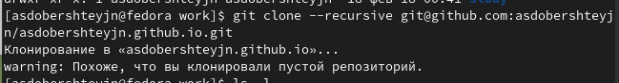

Figure 14: Клонирование нового репозитория

Проверила (рис. 15).

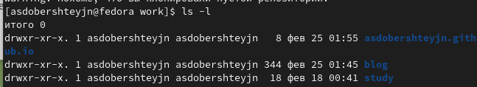

Figure 15: Проверка

Перешла в созданный каталог, создала ветку “main”, создала пустой файл “README.md”, отправила его в репозиторий (рис. 16).

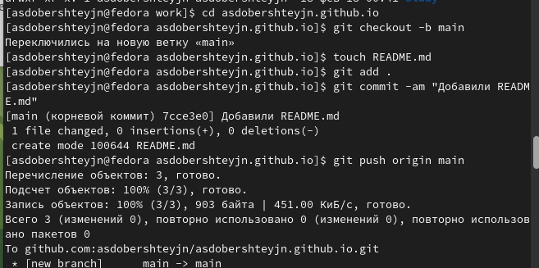

Figure 16: Создание ветки, пустого файла, отправка в репозиторий

Перешла в каталог блог, подключила репозиторий к папке public внутри блога, (рис. 17).

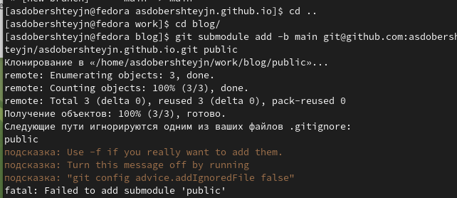

Figure 17: Подключение репозитория

Так как в гитигноре стоит параметр игнорирования каталогов с названием public, исправила это с помощью midnight commander, закомментировав этот параметр. (рис. 18).

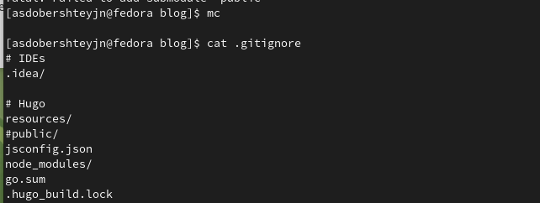

Figure 18: Исправление ошибки

Повторила команду (рис. 19).

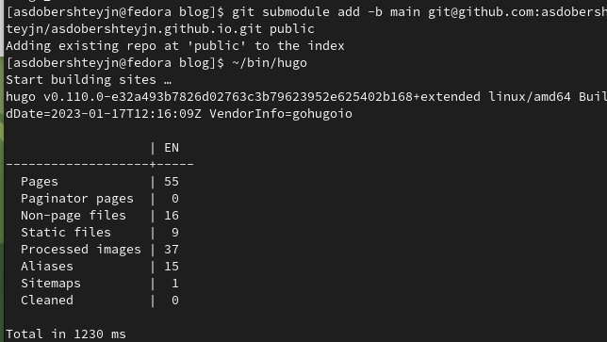

Figure 19: Повтор команды

Установила Hugo в блог (рис. 20).

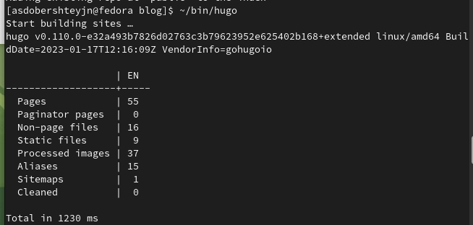

Figure 20: Установка Hugo

В папке паблик появились каталоги и файлы сайта (рис. 21).

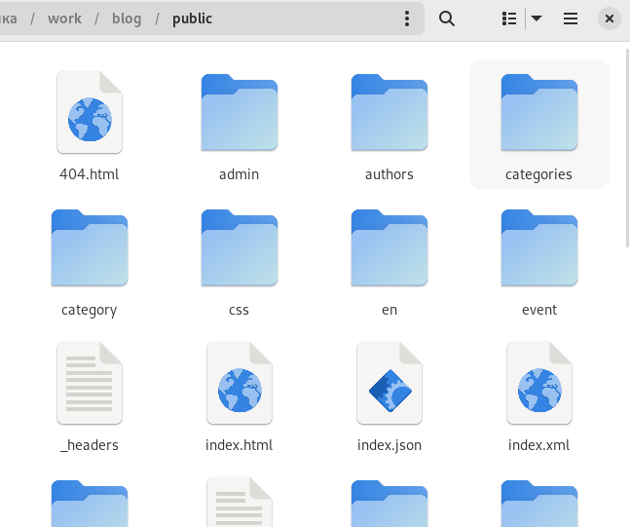

Figure 21: Папка public

Отправила созданные файлы сайта в репозиторий (рис. 22), (рис. 23).

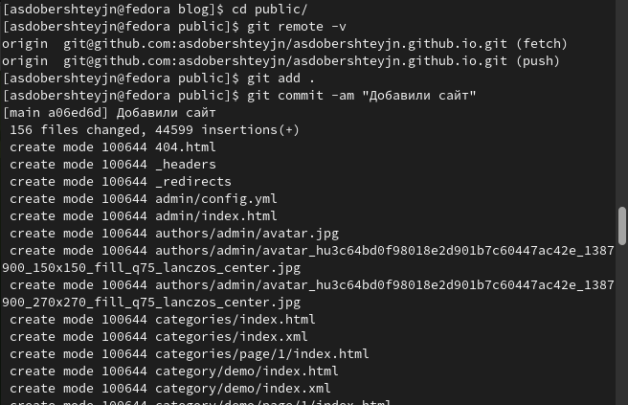

Figure 22: Отправка созданных файлов в репозиторий

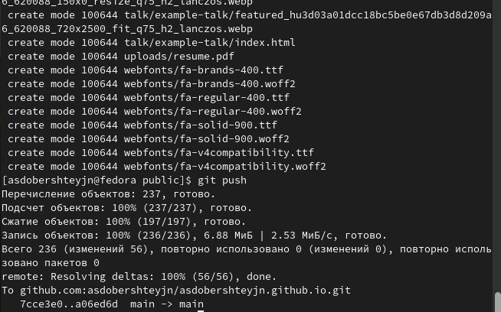

Figure 23: Отправка созданных файлов в репозиторий

Проверила репозиторий (рис. 24).

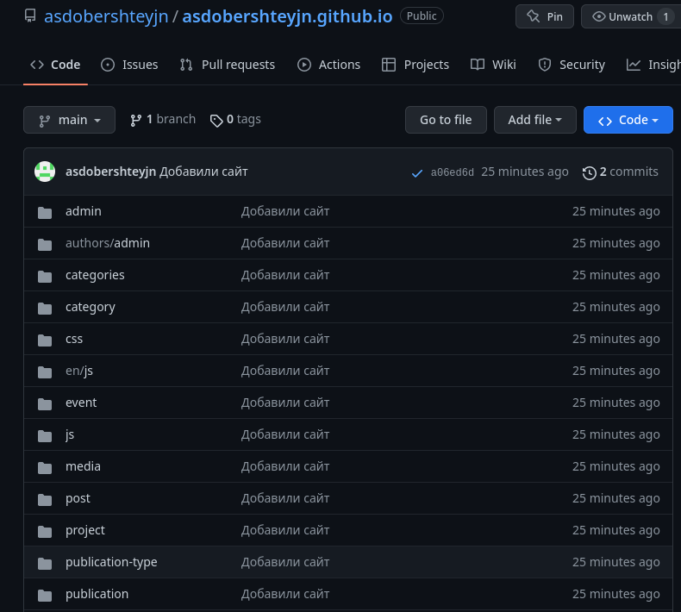

Figure 24: Созданный репозиторий

Скопировала ссылку на новый сайт, вставила в браузер. (рис. 25).



Figure 25: Сайт

# 6 Выводы

В ходе выполнения данного этапа индивидуального проекта я научилась создавать статические сайты с помощью Hugo.

# Список литературы

Что такое сайт (простыми словами) [Электронный ресурс]. URL: https://uguide.ru/chto-takoe-sajt-prostymi-slovami.